监理日志（施工安全.施工质量）
日期 : 2024年 1月23 日 天气：晴
星期 二 气温： -7— 11℃
工程名称：轩凯生物科技(滁州)有限公司2.248MW分布式光伏发电项目
监 理 工 作 情 况 | 今天检查钢结构安装质量，同施工单位、建设单位对光伏发电系统进行第一次验收。
施 工 情 况 | 施工单位 | 施工内容及进度
 | 山东博达电力工程有限公司 | 今天现场共有7人，安装车棚光伏组件。  安装完成50%。
其它情况.
本日现场监理工作人员 |  | 郭俊兴
记录人：郭俊兴 |  | 总监理工程师/总监理工程师代表（签字）：
工程现场照片：

文字  描述 | 车棚组件安装 | 车棚组件安装
照片 | 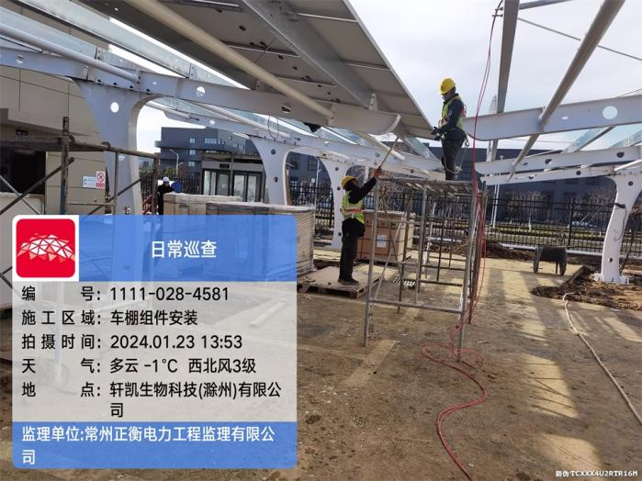 | 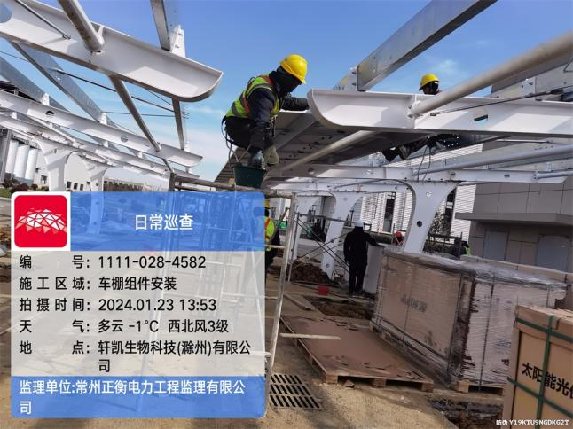
文字  描述 | EPC单位 、监理单位、建设单位 现场验收 | EPC单位 、监理单位、建设单位 现场验收
照片 | 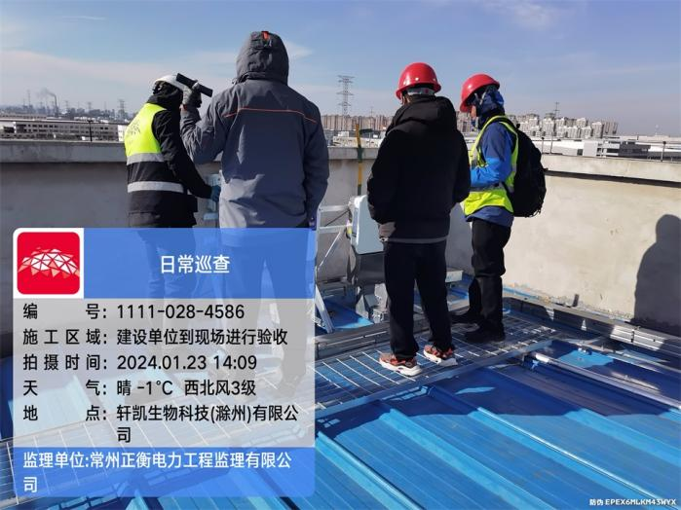 | 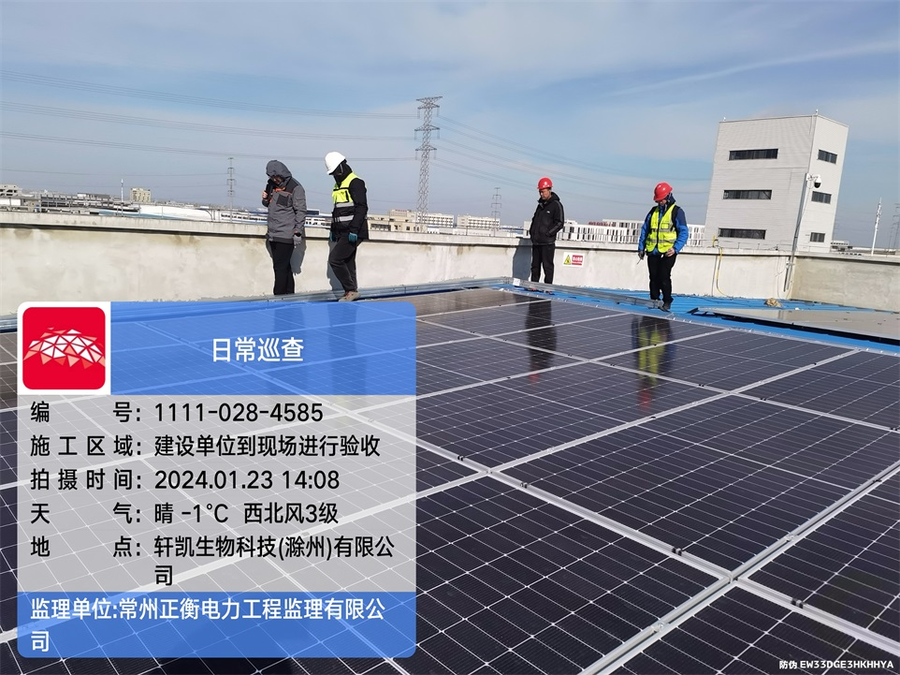
文字
描述
照片
文字
描述
照片
文字
描述
照片
文字
描述
照片

